До запуска:
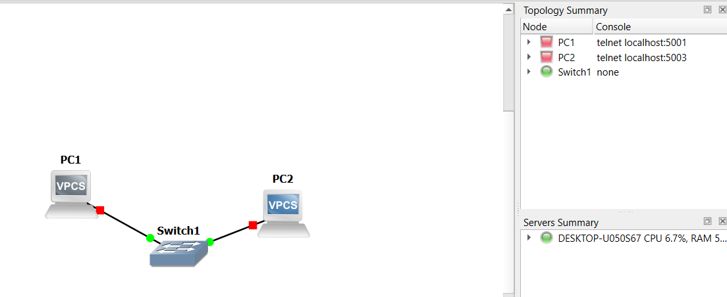
Лабораторная работа №1
Тема: Освоение инструментария для выполнения работ, построение простой сети
Все команды для настройки включаются в отчет в текстовом виде, не скриншоты.
nb! - отметка в тексте, "обратите особое внимание"
1) Установить и настроить эмулятор GNS3
2) Создать простейшую сеть, состоящую из 1 коммутатора и 2 компьютеров, назначить им произвольные ip адреса из одной сети
PC1> ip 192.168.1.2/24
Checking for duplicate address...
PC1 : 192.168.1.2 255.255.255.0
PC2> ip 192.168.1.3/24
Checking for duplicate address...
PC1 : 192.168.1.3 255.255.255.0

3) Запустить симуляцию, выполнить команду ping с одного из компьютеров, используя ip адрес второго компьютера
PC1> ping 192.168.1.3
84 bytes from 192.168.1.3 icmp_seq=1 ttl=64 time=0.269 ms
84 bytes from 192.168.1.3 icmp_seq=2 ttl=64 time=0.296 ms
84 bytes from 192.168.1.3 icmp_seq=3 ttl=64 time=1.370 ms
84 bytes from 192.168.1.3 icmp_seq=4 ttl=64 time=0.563 ms
84 bytes from 192.168.1.3 icmp_seq=5 ttl=64 time=1.208 ms

4) Перехватить трафик протокола arp на всех линках(nb!), задокументировать и проанализировать заголовки пакетов в программе Wireshark, для фильтрации трафика, относящегося к указанному протоколу использовать фильтры Wireshark
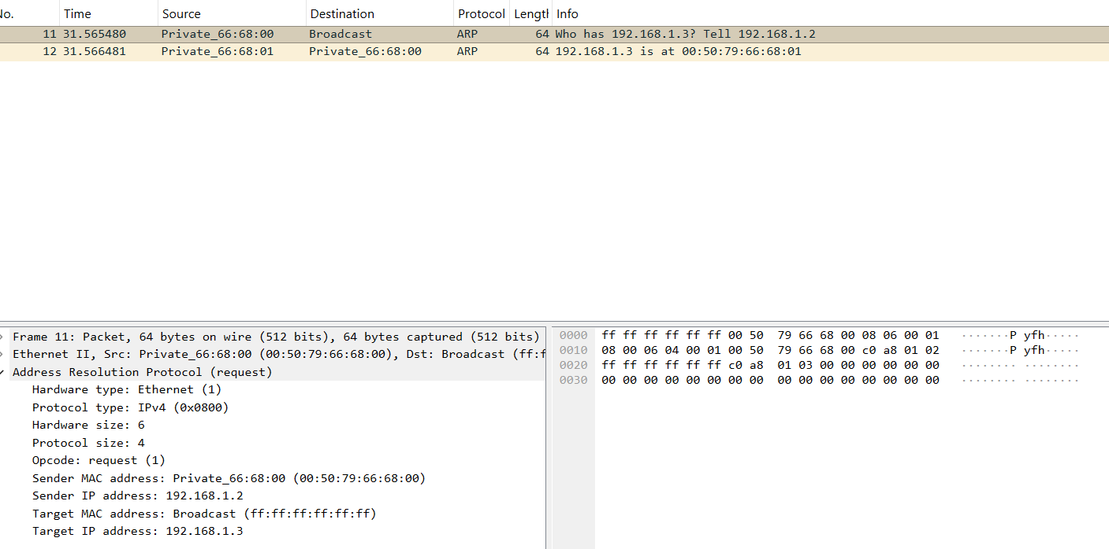
Opcode: request (1) – пакет является ARP-запросом.
Sender MAC address: 00:50:79:66:68:00 – физический адрес ПК-отправителя PC1.
Sender IP address: 192.168.1.2 – сетевой IP-адрес PC1.
Target MAC address: 00:00:00:00:00:00 – поле заполнено нулями так как физический адрес назначения на L2 еще неизвестен узлу. При этом в заголовке Ethernet кадр с флагом Broadcast (ff:ff:ff:ff:ff:ff) для широковещательной рассылки.
Target IP address: 192.168.1.3 – сетевой IP-адрес компьютера PC2, чей MAC-адрес запрашивается напрямую в общем домене коллизий.
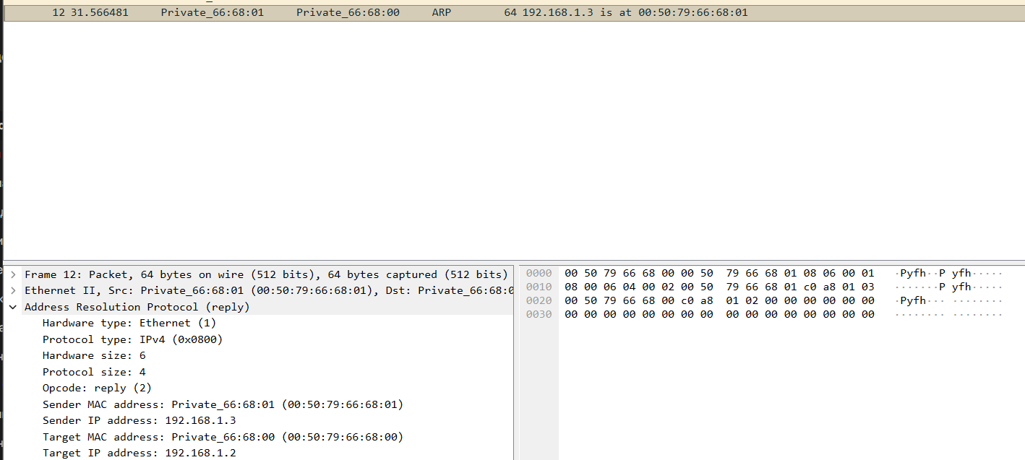
Opcode: reply (2) – пакет является ARP-ответом.
Sender MAC address: 00:50:79:66:68:01 – физический адрес компьютера который отвечает (PC2).
Sender IP address: 192.168.1.3 – сетевой IP-адрес компьютера PC2.
Target MAC address: 00:50:79:66:68:00 – доставка кадра направленная (Unicast) на физический адрес запрашивающего компьютера PC1.
Target IP address: 192.168.1.2 – сетевой IP-адрес компьютера PC1.

5) Создать простейшую сеть, состоящую из 1 маршрутизатора и 2 компьютеров, назначить им произвольные ip адреса из разных сетей
PC1> ip 192.168.1.2/24 192.168.1.1
Checking for duplicate address...
PC1 : 192.168.1.2 255.255.255.0 gateway 192.168.1.1

PC1> save
Saving startup configuration to startup.vpc
. done
PC2> ip 192.168.2.2/24 192.168.2.1
Checking for duplicate address...
PC1 : 192.168.2.2 255.255.255.0 gateway 192.168.2.1

PC2> save
Saving startup configuration to startup.vpc
. done
R1#configure terminal
Enter configuration commands, one per line. End with CNTL/Z.
R1(config)#ip routing
R1(config)#interface fastethernet 0/0
R1(config-if)#ip address 192.168.1.1 255.255.255.0
R1(config-if)#no shutdown
R1(config-if)#exit
R1(config)#interface fastethernet 1/0
R1(config-if)#ip address 192.168.2.1 255.255.255.0
R1(config-if)#no shutdown
R1(config-if)#end
R1#write memory
*May 28 00:22:06.487: %SYS-5-CONFIG_I: Configured from console by console
R1#write memory
Building configuration...
[OK]

6) Запустить симуляцию, выполнить команду ping с одного из компьютеров, используя ip адрес второго компьютера
PC1> ping 192.168.2.2
84 bytes from 192.168.2.2 icmp_seq=1 ttl=63 time=61.386 ms
84 bytes from 192.168.2.2 icmp_seq=2 ttl=63 time=15.683 ms
84 bytes from 192.168.2.2 icmp_seq=3 ttl=63 time=31.076 ms
84 bytes from 192.168.2.2 icmp_seq=4 ttl=63 time=23.212 ms
84 bytes from 192.168.2.2 icmp_seq=5 ttl=63 time=17.504 ms

7) Перехватить трафик протокола arp и icmp на всех линках(nb!), задокументировать и проанализировать заголовки пакетов в программе Wireshark, для фильтрации трафика, относящегося к указанному протоколу использовать фильтры Wireshark
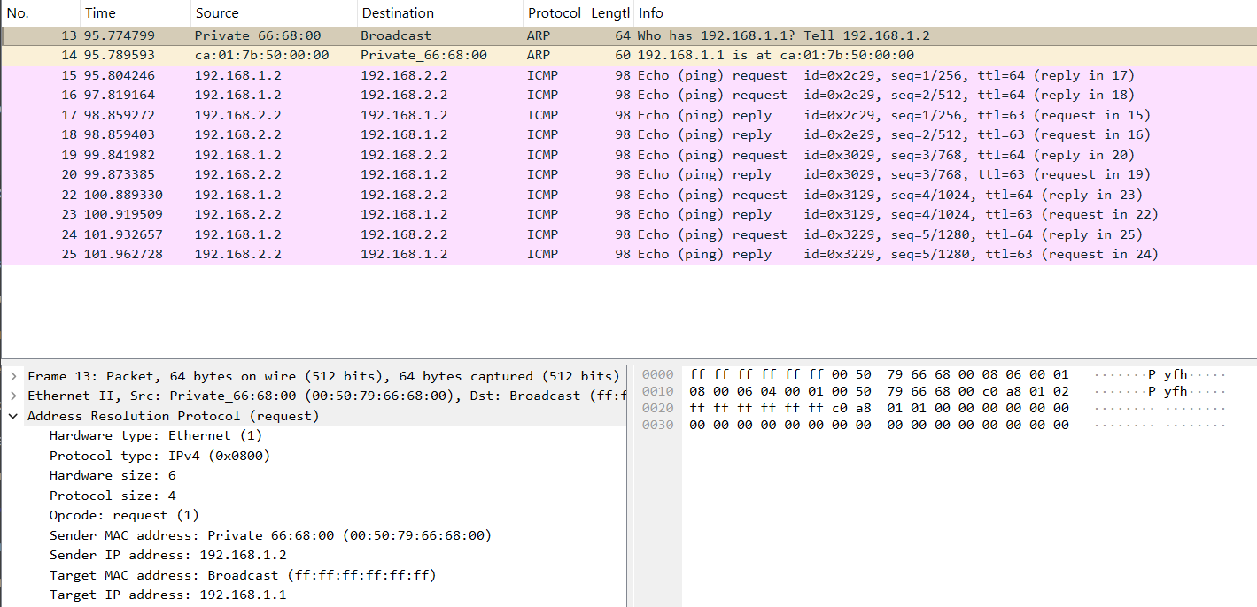
• Заголовок протокола ARP:
- Hardware type: Ethernet (1) – тип используемой среды передачи.
- Protocol type: IPv4 (0x0800) – тип сетевого протокола.
- Hardware size: 6 – длина физического адреса (в байтах).
- Protocol size: 4 – длина сетевого адреса (в байтах).
- Opcode: request (1) – код операции (запрос).
- Sender MAC address: 00:50:79:66:68:00 (физический адрес PC1).
- Sender IP address: 192.168.1.2 (сетевой адрес PC1).
- Target MAC address: 00:00:00:00:00:00 – искомый адрес (не определен).
- Target IP address: 192.168.1.1 – сетевой адрес интерфейса шлюза (маршрутизатора).
• Заголовок протокола Ethernet II (L2):
- Destination MAC: ff:ff:ff:ff:ff:ff (Broadcast) – широковещательный тип адресации канального уровня для опроса всех узлов сегмента.
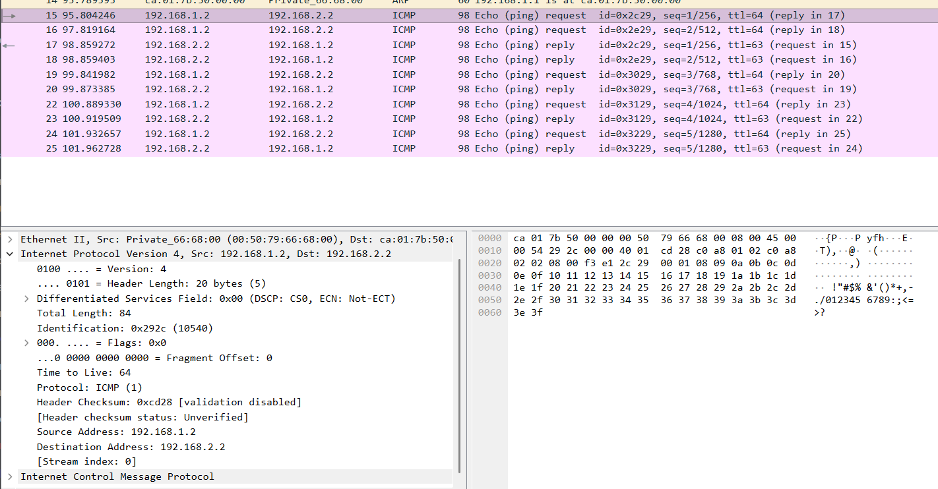
• Анализ заголовка Ethernet II (L2):
- Source MAC: 00:50:79:66:68:00 (Компьютер PC1).
- Destination MAC: ca:01:7b:50:00:00 (Интерфейс Fa0/0 роутера, полученный из ARP-таблицы). Кадр на канальном уровне направляется строго на шлюз.
• Анализ заголовка Internet Protocol Version 4 (L3):
- Version: 4, Header Length: 20 bytes – стандартные параметры IPv4.
- Protocol: ICMP (1) – указывает, что внутри IP-пакета передаются данные протокола ICMP.
- Source Address: 192.168.1.2 – IP-адрес отправителя (PC1).
- Destination Address: 192.168.2.2 – IP-адрес конечного получателя (PC2).
- Time to Live: 64 – максимальное время жизни пакета, установленное операционной системой VPCS. Пакет еще не проходил через маршрутизаторы, поэтому счетчик равен исходному значению.
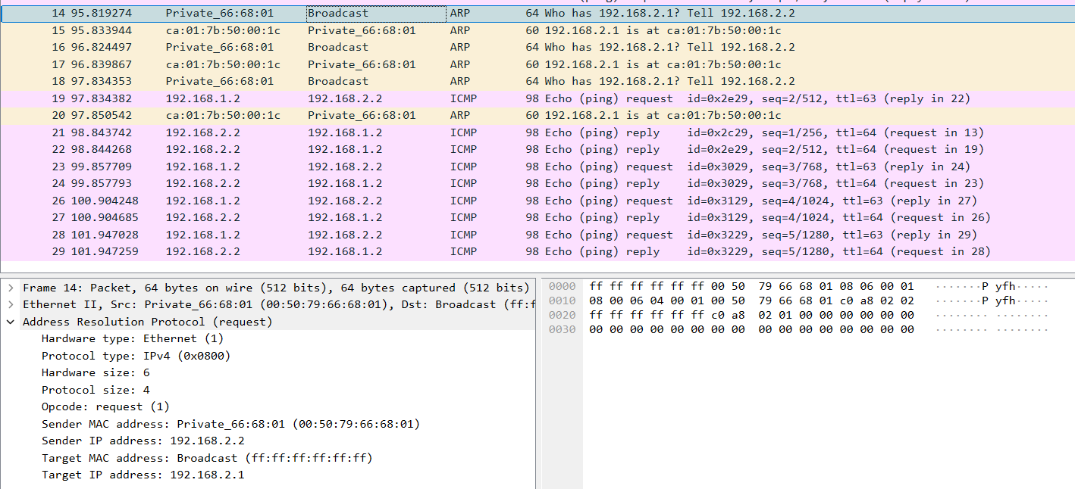
Заголовок протокола ARP:
- Hardware type: Ethernet (1)
- Protocol type: IPv4 (0x0800)
- Hardware size: 6, Protocol size: 4
- Opcode: request (1) – код операции (запрос).
- Sender MAC address: 00:50:79:66:68:01 (физический адрес PC2).
- Sender IP address: 192.168.2.2 (сетевой адрес PC2).
- Target MAC address: 00:00:00:00:00:00 – искомый адрес интерфейса маршрутизатора.
- Target IP address: 192.168.2.1 – сетевой адрес интерфейса Fa1/0 маршрутизатора.
Заголовок протокола Ethernet II (L2):
- Destination MAC: ff:ff:ff:ff:ff:ff (Broadcast) – широковещательный запрос в пределах второго сегмента сети.
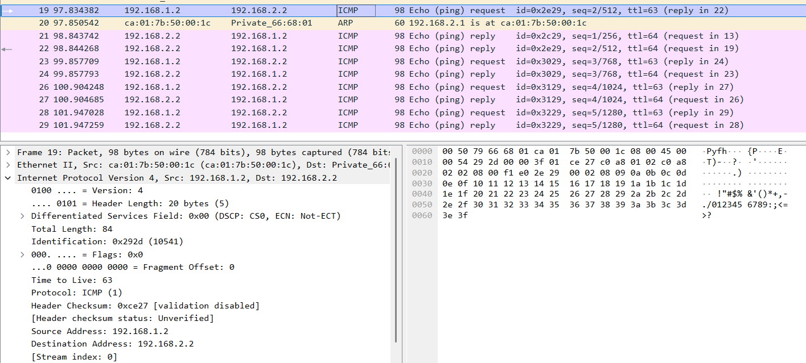
Заголовок протокола Ethernet II (L2):
- Source MAC: ca:01:7b:50:00:1c (физический адрес интерфейса Fa1/0 маршрутизатора R1). nb! Исходный L2-заголовок полностью перезаписан роутером.
- Destination MAC: 00:50:79:66:68:01 (физический адрес компьютера-получателя PC2).
Заголовок протокола IPv4 (L3):
- Version: 4, Header Length: 20 bytes
- Protocol: ICMP (1)
- Source Address: 192.168.1.2 (IP-адрес исходного отправителя PC1). nb! Сквозные IP-адреса не изменились.
- Destination Address: 192.168.2.2 (IP-адрес конечного получателя PC2).
- Time to Live (TTL): 63 – nb! Значение поля уменьшено маршрутизатором на единицу (с 64 до 63), что подтверждает выполнение операции декремента TTL при маршрутизации пакета между интерфейсами.

